  ROSA | 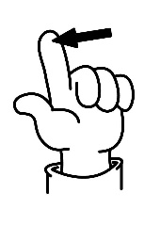  DEDO |   LUNA | 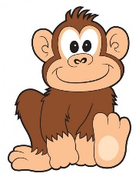  MONO
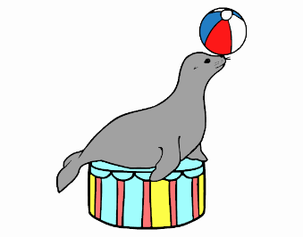  FOCA | 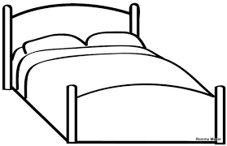  CAMA | 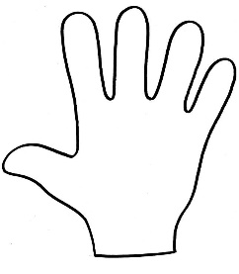  MANO | 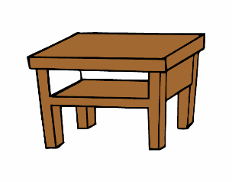  MESA
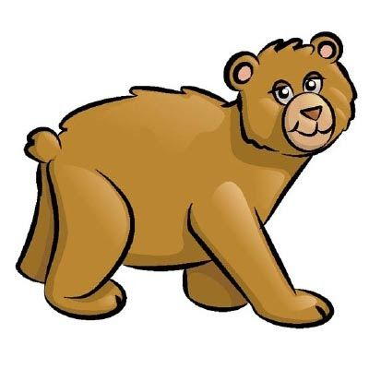  OSO | 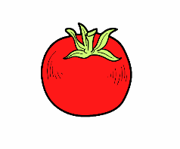  TOMATE |   SOL | 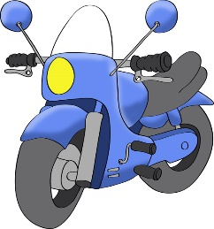  MOTO
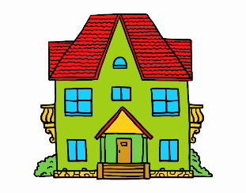  CASA | 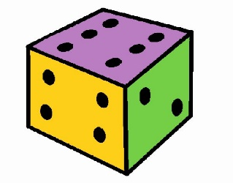  DADO | 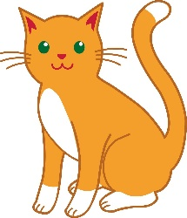  GATO | 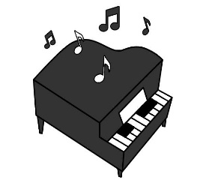  PIANO

ALA BESO BOCA CAMA CAPA CASA CUNA DADO DEDO ENANO
FEO FINO FOCA GATO GENIO GOTA LANA LIMA LUNA MALO

MANO MASA MESA MONEDA MONO MOTO MULA OSO PASO

PATA PATO PELO PIANO PISO POCO ROSA ROTA SOL SOPA

SUMA TAPA TOMATE VASO

